Мы не герои!
От героев былых времен
Не осталось порой имен…
И, действительно, не так много осталось имен – живых свидетелей той далекой для нас войны. Говорят, чтобы понять, надо прочувствовать. Прочувствовать значит примерить на себя. Но пусть нам, людям, живущим сейчас, никогда не узнать голода, разрухи, нечеловечности.
«Я это все пережила, даже сейчас страшно, - говорит Клавдия Григорьевна Василенко. - Для меня начало войны – это шестьдесят самолетов, которые, казалось, летели двести метров над землей. Бомбили станцию Кочетовка. Какой это был страх!».
Клавдия Григорьевна и Иван Васильевич Василенко – живые свидетели Великой Отечественной войны, жители села Икей.
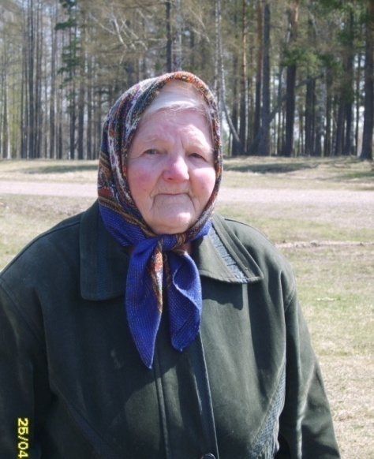
Клавдия Григорьевна родилась в 1924 году. В 1942 году окончила медицинское училище в городе Тамбов. Она вспоминает: «Пошли мы с подружкой вставать на воинский учет, потому что были военнообязанными, нам вручили повестки». В ноябре 1942 года Клавдия Григорьевна призвана, попала в 65 батальон в городе Елец Воронежской области. Батальон обеспечивал связь. «Что обо мне говорить, я не герой, - скромно заявляет седовласая женщина, - вон Иван Васильевич воевал».
Иван Васильевич Василенко родился в 1923 году в Смоленской области, в деревне Борок. «Семья была большая, - говорит Иван Васильевич, - девять ртов, из них семеро детей». В Сибирь семья Василенко отправилась за лучшей жизнью, на этой земле они с 1933 года. Иван Васильевич сызмальства работает: сначала подсобным рабочим в колхозе, потом на тракторе. Жизнь у него нелегкая, трудовая, как сам говорит, без героизма.
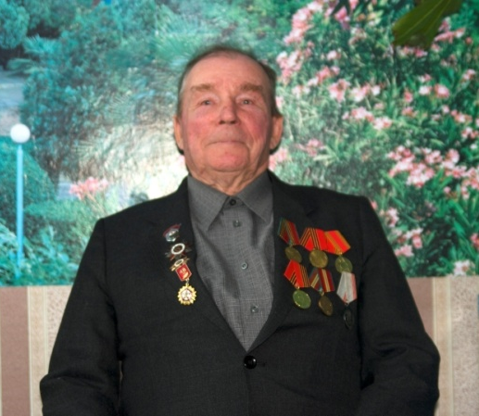
О военном времени Иван Васильевич вспоминает скупо, без пафоса, порой шутит. Когда началась война, наш герой был в поле, выполнял обычную «мирную» работу. В 1941 году Иван Васильевич получил бронь, потому что был трактористом, а те, кто мог кормить фронт, были, как хлеб, нужны. Но все же в августе 1943 года Иван Васильевич был призван в ряды Советской Армии и попал в Забайкалье, в 93-ий отдельный стрелковый полк. Полк располагался на границе с Китаем. Иван Васильевич участвовал в боевых действиях: в разгроме укрепленного района японских войск в районе Хайлара. Был ранен. Сам Иван Васильевич по этому поводу шутит: «Да, ранен был. Поцарапало маленько – полбока вынесло. Полгода в госпитале пролежал, что находился на станции Домна». Василенко И. В. награжден медалью «За Победу над Японией».
После войны Иван Васильевич был направлен на строительство Сталинграда, работал водителем. Он вспоминает: «Сталинград был разбит, руины кругом. Жили мы в домах без верха, без крыши то есть». Только через два года, в 1947, Иван Васильевич демобилизовался, был награжден значком «Ударник сталинского призыва».
Клавдию Григорьевну демобилизовали в августе 1943 года, она вернулась в Тамбов, работала в санатории для детей. Вот так каждый из них восстанавливал разрушенное: Клавдия Григорьевна укрепляла здоровье молодого поколения, Иван Васильевич поднимал из руин город-герой Сталинград. В 1949 году две дороги сошлись в одну судьбу. Супруги Василенко прожили вместе 65 лет, в этом году отметили железную свадьбу.
Василенко Иван Васильевич имеет награды:
медаль Жукова;
юбилейная медаль «Сорок лет Победы в Великой Отечественной войне 1941-1945 гг.»;
орден «Отечественной войны» IIстепени;
знак «Фронтовик 1941-1945 гг.»;
юбилейнаямедаль «70 лет вооруженных сил СССР»;
юбилейная медаль «50 лет Победы в великой Отечественной войне 1941-1945 гг.»;
медаль «Ветеран труда».
Дорогие, родные Иван Васильевич и Клавдия Григорьевна, долгих лет жизни Вам и крепкого сибирского здоровья! Низкий поклон Вам за ваш героизм.
Подготовила Бучма Ирина Олеговна
Материал предоставлен
руководителями музея
МОУ «Икейская СОШ» - Сапега Т. В.,
Матвеевой О. Ф.

